Всероссийская краеведческая научно-практическая конференция «Моя малая Родина»
Секция: История моей малой Родины

Хлебозапасные амбары мангазеи

Автор: Рудых Ирина, учащаяся 8 кл.
МКОУ Жигаловской СОШ №1

Руководитель: Нетесова Лариса
Васильевна, учитель географии
МКОУ СОШ №2 п.Жигалово
e-mail: netesova.lar@eandex.ru

2021 год

Введение
На протяжении трех лет в летний период мой брат Андреев Артём был участником полевой экспедиции на территории Жигаловского района. Участники экспедиции обследовали архитектурные постройки всех населенных пунктов Жигаловского района.
Меня очень заинтересовало слово «мангазея», которое произносил мой брат, такого названия раньше я никогда не слышала. При этом мангазеи располагались по результатам экспедиции в большинстве населенных пунктов нашего района. Позже Артём показал мне амбар-мангазею на родине моей мамы в селе Тимошино. Этот амбар был довольно больших размеров и находился в удалении от жилых домов. Мне захотелось выяснить, с чем связаны непривычные для простого сельского амбара детали строения и что означает название «мангазея»?
Итак, объектом моего исследования является деревянная архитектура в приленских поселениях, предмет исследования - сельский амбар для хранения запасов зерна мангазея.
Целью моего исследования является поиск ответа на вопрос: «Зачем в сельских поселениях нашего края кроме амбаров на частных дворах строили еще и амбары-мангазеи?».
В ходе работы на местности я увидела мангазею не во всех населенных пунктах Жигаловского района, возможно крупные по размерам амбары для сельскохозяйственных запасов строились только в больших поселениях, здесь хранился богатый урожай, собранный на полях вокруг деревни. Так ли это и почему такие амбары строились в удалении от основных построек, как распределялись запасы и между какими сельскими жителями, мне предстояло выяснить.
Для достижения своей цели я собрала информацию в литературе и сети Интернет. Составные части архитектурной композиции мангазеи я изучала на местности по сохранившимся сооружениям, а также при детальном рассмотрении фотографий исследуемых объектов. Кроме того, проведён опрос местных жителей села Тимошино, деревень Качень и Нижняя Слобода.
Также в ходе выполнения исследования я неожиданно выяснила, что моя бабушка Андреева Антонина Юрьевна, приехав в Жигаловский район молодой девушкой из Усть-Кутского района, работала на трех мангазеях (с.Знаменка, с.Тимошино, с.Грузновка). Бабушка поведала мне особенности строений общественных амбаров в разных деревнях и свои обязанности как работника.

- Происхождение названия «мангазея»

Название «мангазея» образовалось от французского слова magasin и означало «место для раздачи хлеба инородцам». Мангазеей в старину называли правобережье Тазовской губы, название это произошло от самоедского племени мангазеи (встречаются транскрипции «молгонзеи», «мокозеи») [2]. Мангазея долгое время служила перепутьем от низовьев сибирских рек Оби и Енисея на Нижнюю и Подкаменную Тунгуски, изредка через нее ходили даже на Лену. Именно здесь осуществлялась активная продажи сибирской пушнины, поэтому в первой половине XVII века Мангазею стали называть «златокипящей государевой вотчины» [1].
Первое упоминание о мангазее встречается в «Сказании о человецех незнаемых», которое относится к первой половине XVI века. Немного позже поморские промышленники построили здесь небольшие острожки для сбора дани с туземцев. В 1601 году на р. Таз был поставлен Тазовский или Мангазейский острог, который долгие годы служил главной базой промышленных и ясачных экспедиций на Енисей и на Лену [1].
В Мангазею ежегодно приезжало несколько сотен торговых и промышленных людей. Так в 1621году в Московскую казну поступило более 12.710 соболиных шкурок и 110 бобров, вывоз соболей в некоторые годы достигал более чем 100 тыс. шкурок в год. Однако открытие более удобного пути на Лену через Енисейск и истребление пушного зверя в районе Мангазеи привели к быстрому упадку этого района [1].
Жарким летом 1642 года в Мангазее вспыхнул пожар. Город выгорел почти весь. Пожар возник в результате нападения юраков и самоедов, недовольных ежегодным повышением налогов, в то время как поголовье соболя с каждым годом уменьшалось. После пожара 1642 года Мангазея никогда больше не отстраивалась[5].
Позднее на территории Восточной Сибири в 17-19 веках государство стало создавать специальные экономические магазины, называемые в народе «мангазея». Они были предназначены для поддержки крестьян в неурожайные годы. Это было «пособие жителям в случае непредвиденных несчастий». Крестьяне должны были сдавать часть своего урожая в мангазею, а в случае неурожая могли воспользоваться зерном с обязательным возвратом после сбора урожая. Выдачи производились по общественным приговорам с поручительством и не должны были превышать двух третей запасов, имевшихся в экономических магазинах. Кроме того, запасы пополнялись за счет натуральных взносов крестьян.
На территории Жигаловского района мы насчитали сохранившимися общественные хлебозапасные мангазеи в с.Тимошино, д.Качень, д.Нижняя Слобода, д.Грузновка, с.Чикан, д.Заплескино, с.Усть-Илга (всего 7 амбаров). При этом местные жители называют их по-разному: «мангазеꞌя» (д.Нижняя Слобода, д.Заплескино), «мангаꞌзин» (с.Тимошино), «мангазиꞌн» (д.Качень), «магазеꞌй» (д.Грузновка), «магазеꞌя» (с. Усть-Илга) [Составлено по материалам летних полевых экспедиций «Суровский меридиан»] (приложение 1).
- Общественные хлебозапасные амбары на территории Жигаловского района

На территории Сибири достаточно часто случались сложные для крестьян периоды, связаны они были с плохим урожаем зерна, наводнениями, поздними заморозками весной. Это создавало голодное и затруднительное положение на селе, помощь крестьянам государство практически не оказывало.
Именно по этим причинам в Иркутской губернии в 1798 году была подтверждена необходимость организации запасных магазинов по таким правилам: в каждой волости создается один или несколько магазинов на местах, безопасных от пожаров; они находятся в ведении волостных голов и смотрителей, выбираемых крестьянами; сбор хлеба производить соответственно пахотной площади каждого крестьянского двора: озимого по ½ пуда, овса по 10 фунтов, другого ярового хлеба по 10 фунтов с десятины; хлеб, лежавший в магазине два года, продавать или обменивать на свежий после уборки урожая; продажу и покупку ведут волостные правления совместно с выбранными смотрителями; раздачу запасного хлеба чинить «не иначе, как с мирского согласия» и с ведома волостного головы; выдавать весом, но не менее как по 4 пуда человеку; волостные правления должны вести хлебу «верный щет» [4].
Такие общественные хлебозапасные амбары-мангазеи, введенные государством в 1760-е годы, получили на территории Жигаловского района широкое распространение и были по достоинству оценены крестьянами.
Мангазеи для хранения общественного хлеба использовались вплоть до середины ХХ века. Постройка представляет собой прямоугольник, ориентированный торцами на запад и восток. Стены сложены из бревен диаметром до 20 сантиметров, рубленных «в обло», опирающихся на врытые в землю деревянные столбы – «стулья», которые выполняют роль фундамента [4]. Такая конструкция позволяла поддерживать оптимальный для хранения зерна режим температуры и влажности воздуха, обеспечивала надежную защиту от грызунов. Местные жители называли такой фундамент «продувом снизу» [3].
Крыша мангазеи перекрывалась двускатной кровлей, крепящейся с помощью потоков и куриц. Кровля крыта тесовыми досками в два слоя. Торцы слег, выходящие на фасад, закрываются причелиной. Элементов конструкции крыши, обработанных резьбой, на исследуемой территории не встречается, присутствует простая кровля досками. Характерна значительно выступающая часть крыши со стороны двери (приложение 2).
Под полом устроен накат из бревен, предназначенный для дополнительной защиты хранящегося в мангазее зерна. Бревна наката своими концами врублены в продольные стены и торцами выходят наружу. По накату уложены лаги из бревен, на которые опираются полы из полубревен с четвертью. Концы полубревен полов заведены в стены сруба [4].
В южной и северной стенах делали небольшие световые окна, которые располагались в верхней части постройки. Световые окна использовались для проветривания и освещения помещения. Во всех обнаруженных нами мангазеях было два входа, расположенных на западном и восточном фасадах. Между дверями создается коридор с сусеками, рубленными «в лапу» из толстых досок. Сусеки имели переборку, которая давала возможность легкого доступа к зерну[4].
Подъемом на крыльцо служил пандус – пологий въезд из досок для транспортировки грузов (приложение 2).
Мангазеи предназначались для хранения хлебных припасов и посевного зерна. Кроме одноэтажных построек с двумя входами (западным и восточным) на исследуемой территории встречаются двухэтажные мангазеи с нижним и верхним входами. Объемы запасников и самой мангазеи зависели от размеров населенного пункта. Одной из самых крупных и интересных мангазей было сооружение вблизи деревни Нижняя Слобода, это запасное хранилище обслуживало население и села Знаменка (бывший Илгинский острог), расположенного в пяти километрах. Строение двухэтажное, массивное с большим балконом располагается на высокой террасе и является достаточно надежным запасником. К сожалению, сегодня большая часть этого уникального строения распилена на дрова. Мангазея в приленской деревне Грузновка также выстроено в два этажа, однако размерами сильно уступает предыдущей, так как поселение небольшое [Составлено по материалам летних полевых экспедиций «Суровский меридиан»] (приложение 1).
Пожилые люди в сельских поселениях нашего района вспоминают, что мангазеи имели большое значение для крестьян. На сельском сходе выбирались управляющий и счетовод, в небольших селениях это мог быть один человек. Эти крестьяне следили за сбором зерна на хранения каждой семьей, рассматривали прошения о выдачи запасов, вели учет возврата в специальной тетради, контролировали качество зерна. На такие должности выбирались самые честные жители. Крестьяне-разнорабочие регулярно откидывали зерно (перекидывали его с места на место) деревянной лопатой, следили, чтобы оно не запахло или не заплесневело. Перебирали по потребности [По воспоминаниям Андреевой А.Ю., Кряжевой К.Д., Выборовой М.М.].
Случались и трагические события, когда, например, во время сильного наводнения большой водой унесло мангазею вместе с запасами зерна в деревне Большая Воробьева. В каждом жилом дворе находился свой амбар для хранения зерна и кормов, однако, располагаясь в основной заселенной зоне деревни, амбары страдали от пожаров и наводнений. Мангазея же располагалась в более безопасном месте, на возвышенности очень часто опахивалась, чтоб земляной ров не позволил распространению огня [По воспоминаниям Ковалевой Н.В.].
В советское время общественные хлебозапасные амбары продолжали активно использоваться как зернохранилища в колхозах. А в населенных пунктах, не имевших таких построек, ссыльные литовцы в 40-е годы построили зернохранилища округлой формы (приложение 3), в которых присутствовали элементы мангазеи (небольшие световые окна высоко над землей, столбиковый фундамент, пандусы и некоторые другие элементы).
Сегодня все общественные хлебозапасные амбары на территории Жигаловского района не используются в хозяйстве, сильно обветшали и находятся в плачевном состоянии.

Заключение

На территории Жигаловского района сохранились общественные амбары для хранения хлеба мангазеи. Эти сооружения строились на одну, иногда две деревни, расположенные поблизости. Каждая семья сдавала установленный объем полученного урожая, в то же время при неблагоприятных условиях сельского хозяйства крестьянин мог воспользоваться общими запасами в установленном объеме в виде зернового кредита-помощи. В связи с этим название общественного амбара для хранения зерна стало созвучными со словом «магазин».
Мангазеи стали популярными среди крестьян, так как спасали сельских жителей в неурожайные годы, после наводнений и пожаров, которые в нашем регионе случались часто. Размещались такие постройки на окраине или в некотором удалении от основной жилой застройки, включали продуманные элементы архитектурной композиции, позволяющие успешно сохранять урожай.
Мангазеи широко использовались местными жителями в советские годы, сегодня в связи с отсутствием сельскохозяйственного производства опустели, заброшены и находятся в плачевном состоянии, несмотря на свою историю и архитектуру.
Пожилые жители сельских поселений сожалеют об утрате таких построек, а ответственные лица никак не следят за сохранением таких памятников деревянной архитектуры. На мой взгляд, в современных условиях потребности в таких сооружениях в нашей местности нет, однако хочется, чтобы хотя бы одна мангазея сохранилась в музее под открытым небом в нашем районе и будущие поколения увидели такие строения воочию.

Список использованных источников
- Мангазея//Сибирская советская энциклопедия: в 4-х томах. Т.3.:Л-Н/Западно-Сибирское отделение ОГИЗ – М.,1932 – С.283-288.

Мангазея//Современный толковый словарь изд. «Большая Советская Энциклопедия» - https://classes.ru/all-russian/russian-dictionary-encycl-term-32856.htm
- Наследие земли Жигаловской. Экономика. Археология. Этнография. История. Книга вторая/сост. Н.Г.Арзамазова, С.Н.Пержаков – Иркутск: Изд-во «Оттиск», 2017. – С.180.
- Ометова М.Л. Мангазея в архитектурно-этнографическом музее «Тальцы»//Музейные экспозиции «Тальцы» - С. 1-2.
- Потапов, И. Ф. Основание Мангазеи /И. Ф. Потапов // Потапов, И. Ф. Енисейская губерния : история в фотографиях и документах / И. Ф. Потапов. - Красноярск: Офсет, 2008. - С. 6-9.
- Фотоматериалы и материалы летней полевой экспедиции «Суровский меридиан», 2015 год
- Фото автора, 2017, 2018, 2019 г.г.

Приложение 1.
Мангазеи на территории Жигаловского района

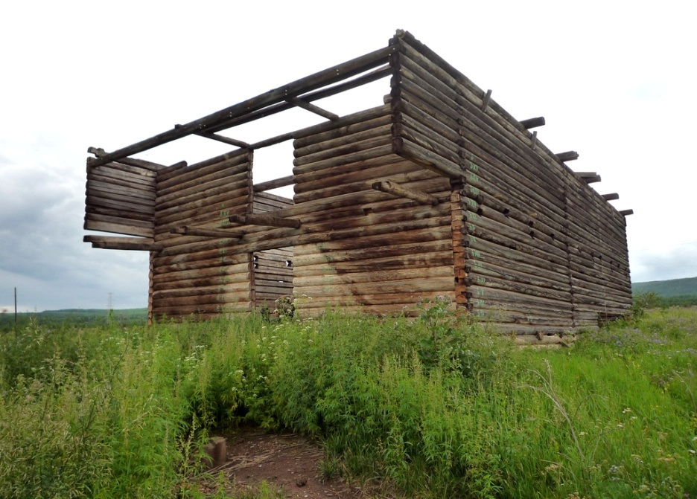
Остатки самой крупной в пределах Жигаловского района мангазеи в деревне Нижняя Слобода [Составлено по материалам летних полевых экспедиций «Суровский меридиан»]

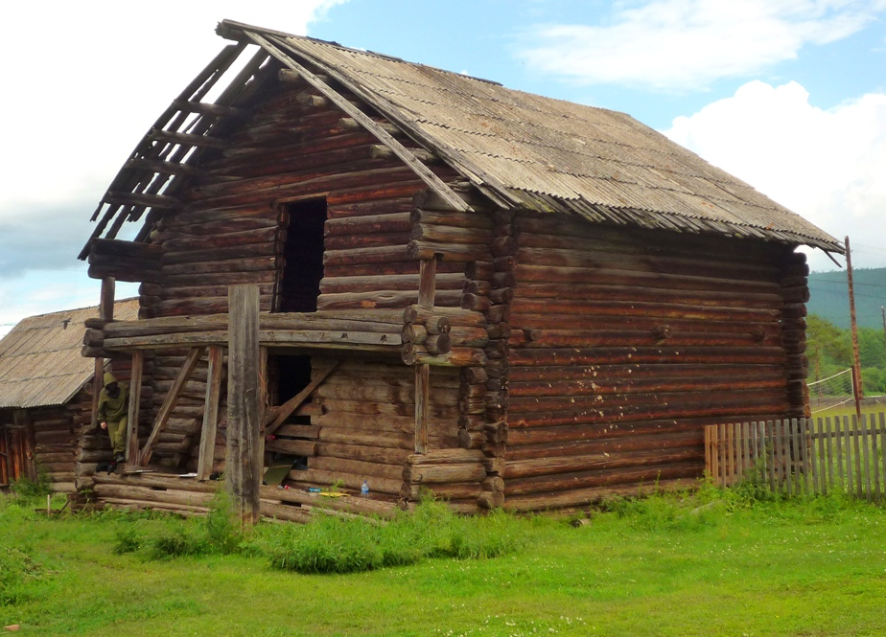
Мангазея в деревне Грузновка

Приложение 2.
Элементы конструкций мангазеи

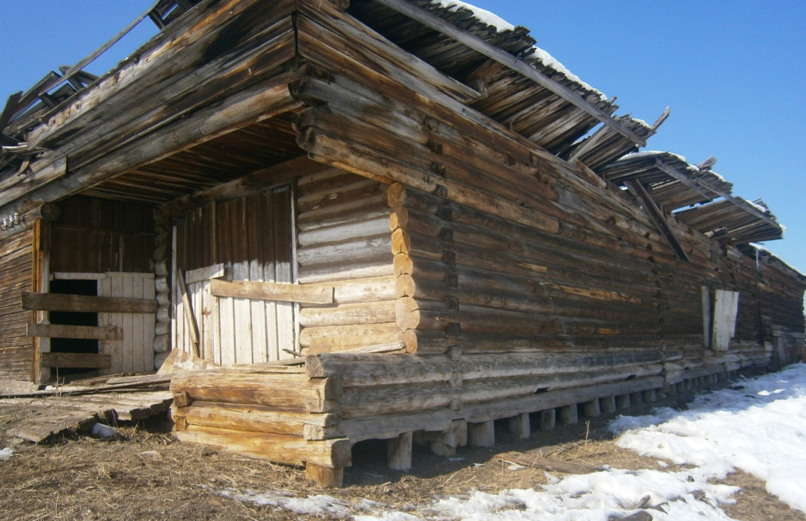
Столбиковый фундамент, западный вход и пандус мангазеи в селе Тимошино [фото автора, 2019 год]

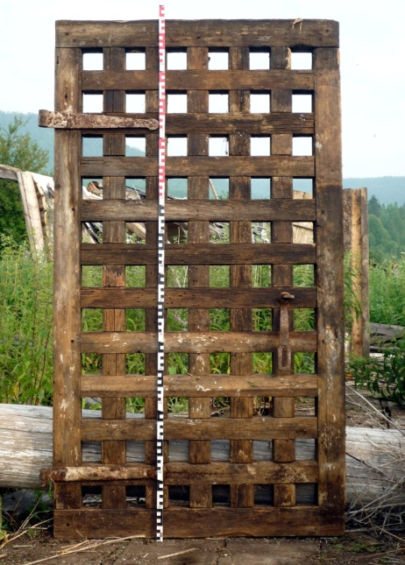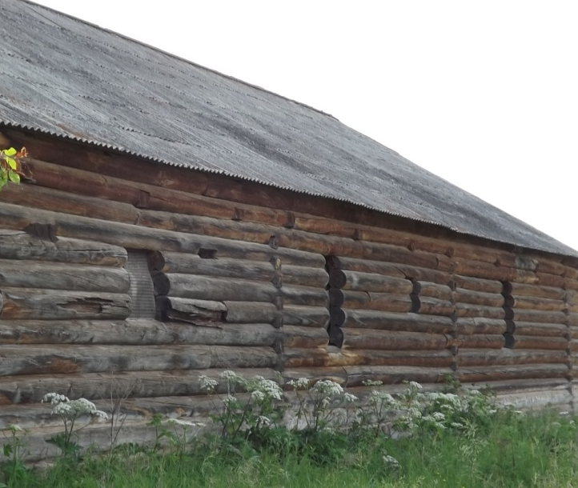

Решетчатая дверь восточного входа и световые окна мангазеи в д.Качень [Составлено по материалам летних полевых экспедиций «Суровский меридиан»]

Приложение 2.

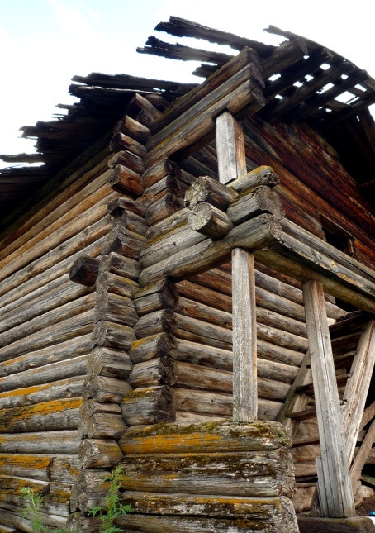

Нижний и верхний вход мангазеи в д.Грузновка
[Составлено по материалам летних полевых экспедиций «Суровский меридиан»]

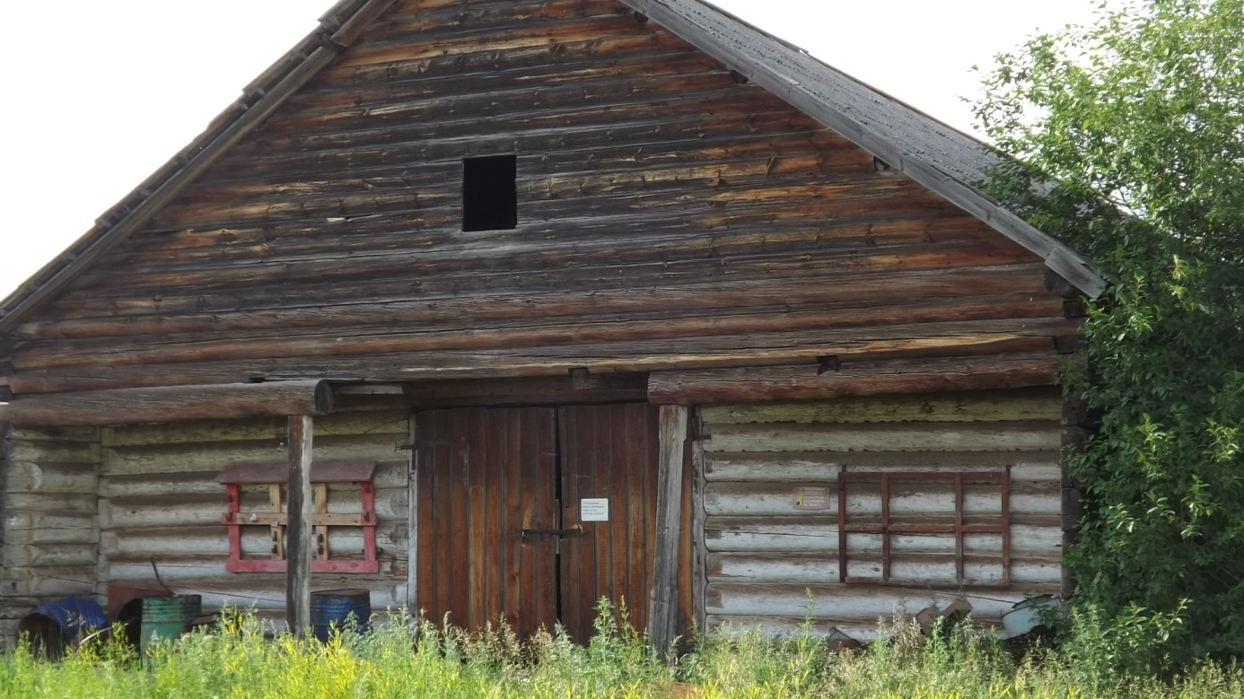
Двускатная крыша мангазеи в д.Качень Жигаловского района
/фото автора, 2019 год/

Приложение 3.
Зернохранилища на территории сельских поселений Жигаловского района

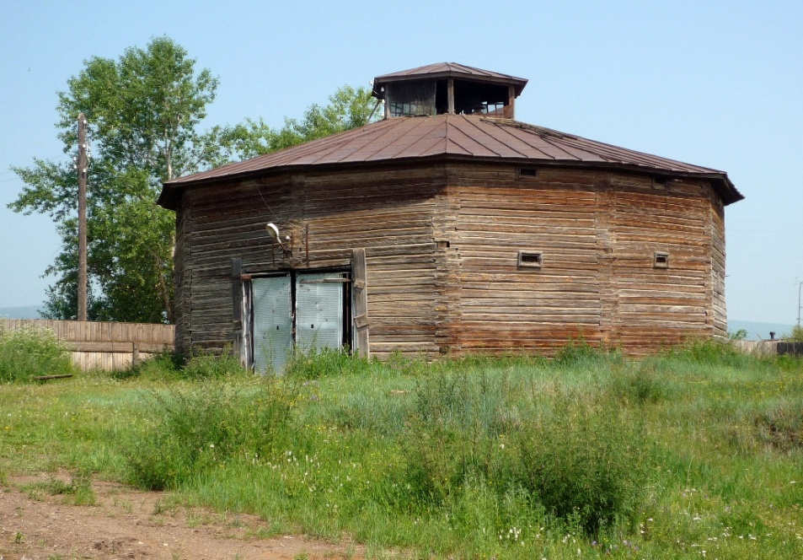
Зернохранилище в д.Константиновка [Составлено по материалам летних полевых экспедиций «Суровский меридиан»]

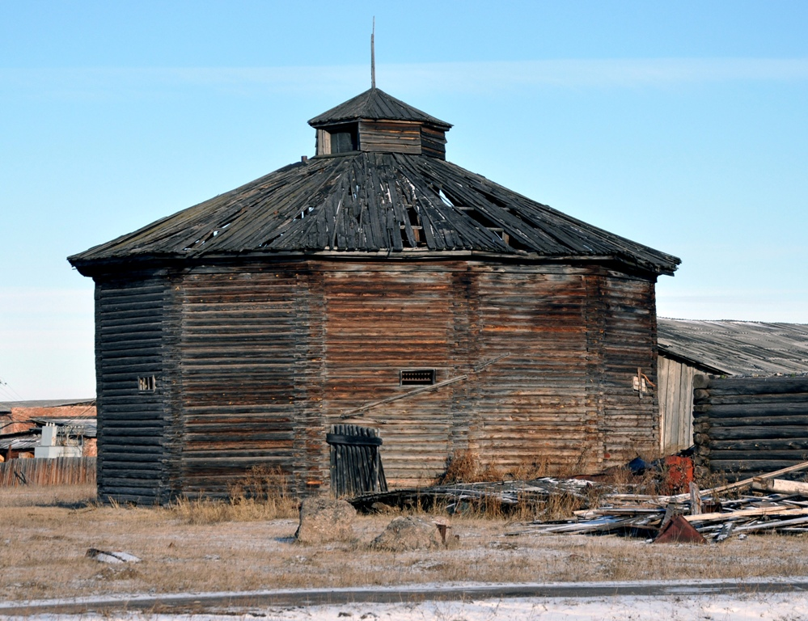
Зернохранилище в с.Рудовка

